Anexo – A

Estrutura de construção de Solução cognitiva

Para todos os projetos temos uma ferramenta que é utilizada para organizar os Dados Cognitivos

Nosso Dados Cognitivos é composto das APIs listada abaixo;

* Dialog
* Document Conversion
* Natural Language Classifier
* Retrieve and Rank
* Speech to Text
* Text to Speech
* Tone Analyzer
* Language Translation

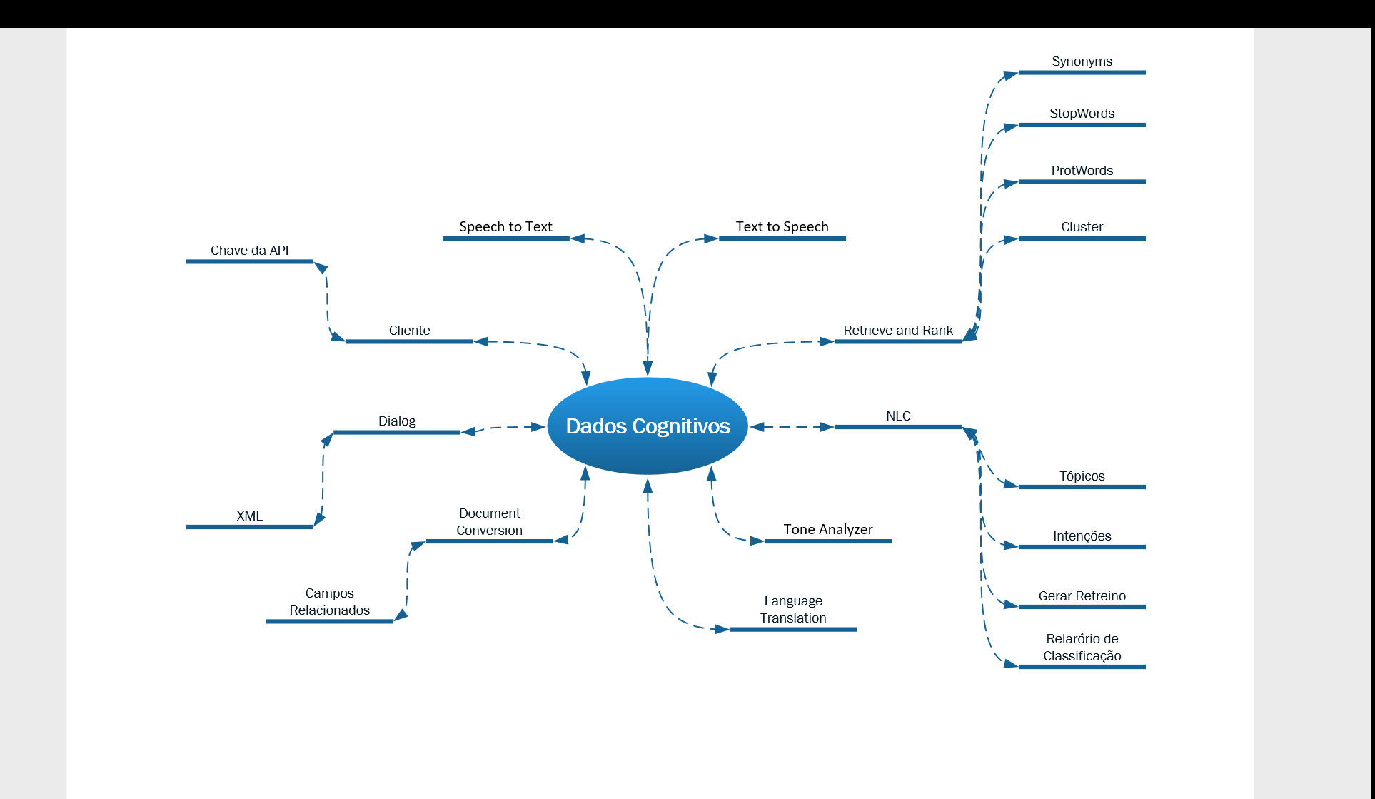

Para ter uma visão melho, consulte o arquivo “Dados Cognitivos.pdf”

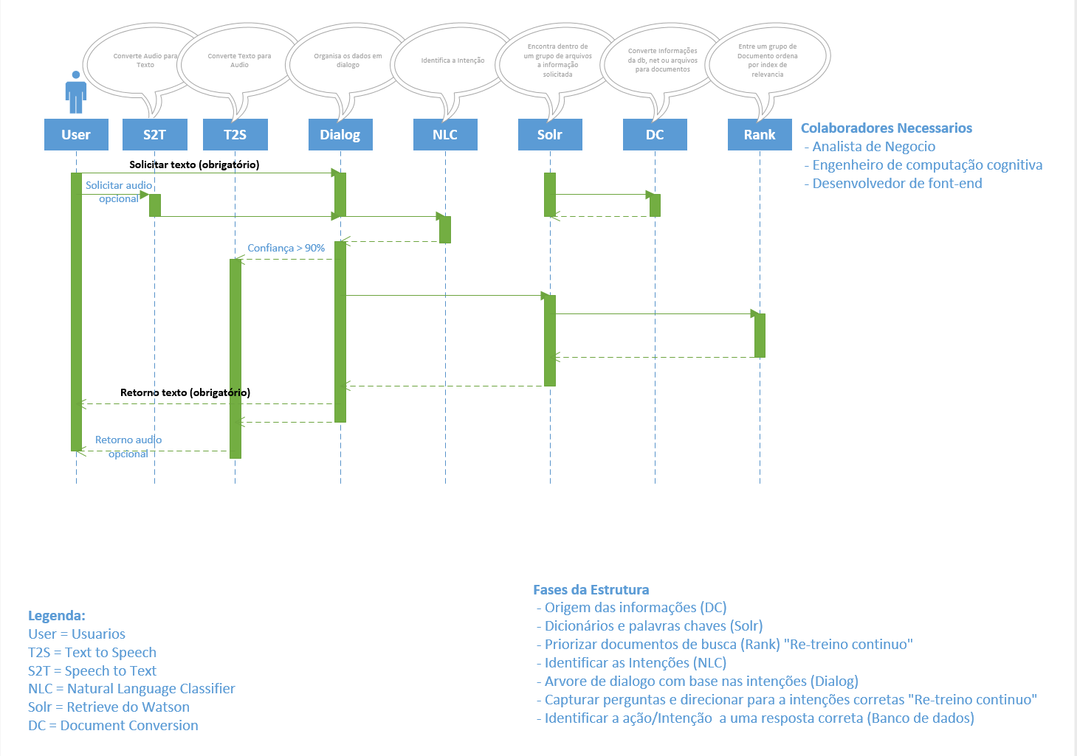

Diagrama de Sequencia demonstra os relacionamento das API-Watson

Para maiores detalhes de tela, consulte os documentos vinculados aos protótipos de tela

* Cliente.pdf
* Cadastro de chaves – Watson.pdf
* Dialog.pdf
* Document Conversion.pdf
* Natural Language Classifier
  + Natural Language Classifier - Tópicos.pdf
  + Natural Language Classifier - Intenções.pdf
  + Natural Language Classifier - Gerar Retreino.pdf
  + Natural Language Classifier - Relatório de Classificação.pdf
* Retrieve and Rank.pdf
  + Retrieve and Rank - Synonyms.pdf
  + Retrieve and Rank - StopWords.pdf
  + Retrieve and Rank - ProtWords.pdf
  + Retrieve and Rank - Cluster.pdf